Бюджет для граждан
к проекту решения Районного Собрания « О бюджете Перелюбского муниципального района на 2024 год на плановый период
2025 и 2026 »

годов »

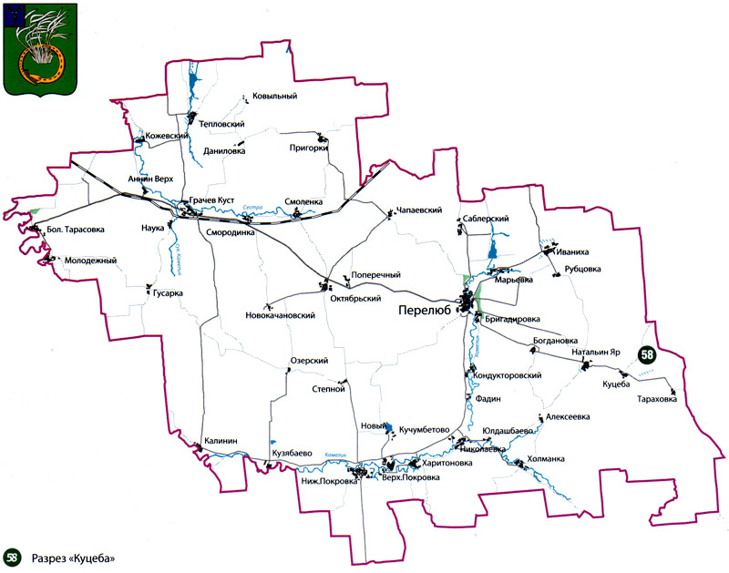

Уважаемые жители Перелюбского муниципального района!
Одной из главных задач бюджетной политики района является обеспечение прозрачности и открытости бюджетного процесса. Для привлечения большого количества граждан к участию в обсуждении вопросов формирования бюджета района и его исполнения разработан «Бюджет для граждан».
«Бюджет для граждан» представлен, прежде всего, для жителей района, не обладающих специальными знаниями в сфере бюджетного законодательства. Информация «Бюджет для граждан» в доступной форме знакомит граждан с основными характеристиками бюджета Перелюбского муниципального района.
Задачи бюджетной политики
Обеспечение долгосрочной сбалансированности и устойчивости бюджетной системы как базового принципа ответственной бюджетной политики;

Реализация мероприятий, направленных на повышение качества планирования и эффективности реализации муниципальных программ Перелюбского муниципального района исходя из ожидаемых результатов;

Реализация мер по повышению эффективности использования бюджетных средств, в том числе путём выполнения мероприятий по оздоровлению муниципальных финансов;

Финансовое обеспечение принятых расходных обязательств с учетом проведения мероприятий по их оптимизации, сокращению неэффективных расходов бюджета Перелюбского муниципального района;

Недопущение установления и исполнения расходных обязательств, не относящихся к полномочиям органов местного самоуправления, а также не обеспеченных источниками финансирования;

Проведение оценки имеющихся ресурсов, необходимых для реализации инфраструктурных проектов;

Строгое соблюдение бюджетно-финансовой дисциплины всеми главными распорядителями и получателями бюджетных средств;

Совершенствование внутреннего муниципального финансового контроля в сфере бюджетных правоотношений, повышение эффективности внутреннего финансового контроля и внутреннего финансового аудита;

Совершенствование межбюджетных отношений, повышение прозрачности, эффективности предоставления и распределения межбюджетных трансфертов;

Обеспечение открытости и прозрачности бюджетного процесса, доступности информации о муниципальных финансах Перелюбского муниципального района;

Реализация мероприятий, направленных на повышение уровня финансовой (бюджетной) грамотности населения Перелюбского муниципального района.

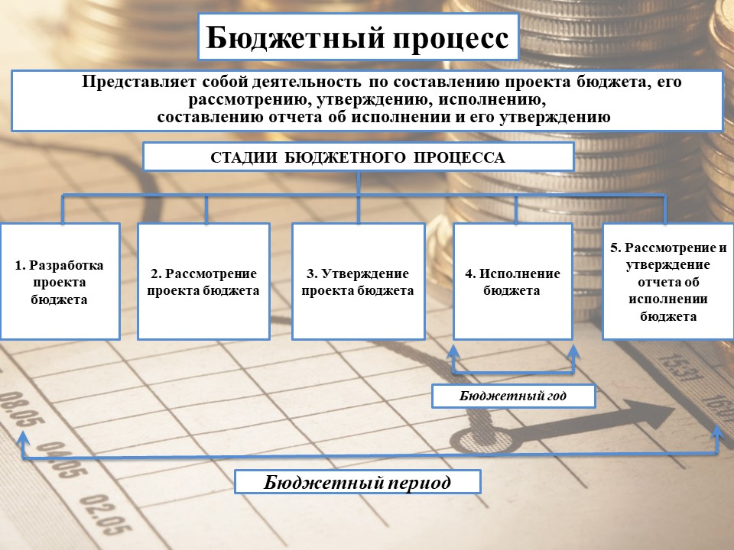

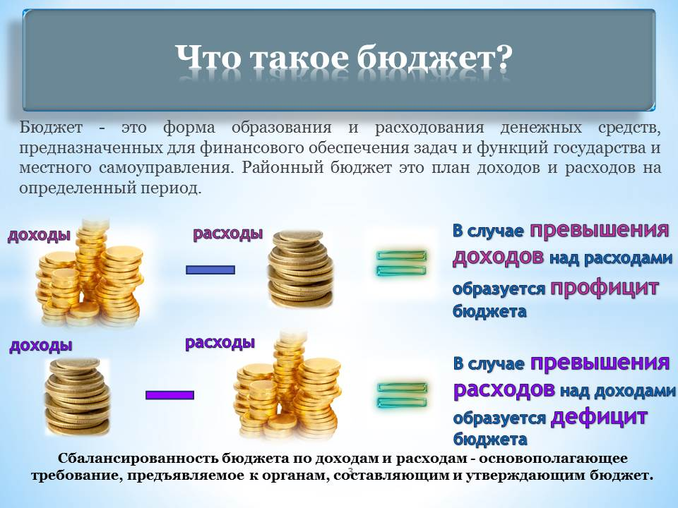

Бюджет Перелюбского муниципального района
тыс. руб.
Показатели | 2022 год  отчет | 2023 год оценка | 2024 год план | 2025 год план | 2026 год план
Доходы, в том числе | 531221,1 | 550983,2 | 453305,1 | 418221,4 | 383025,4
Налоговые, неналоговые доходы | 136385,1 | 188878,8 | 147024,6 | 153880,6 | 140634,7
Безвозмездные поступления | 394836,0 | 362104,4 | 306280,5 | 264340,8 | 242390,7
Расходы, в том числе | 516056,6 | 558022,0 | 453305,1 | 404781,4 | 383025,4
Условно утвержденные |  |  |  | 4395,5 | 7031,7
Общегосударственные вопросы | 40516,7 | 46648,3 | 33873,6 | 29673,4 | 21947,5
Национальная экономика | 2084,5 | 45950,3 | 22802,2 | 22617,1 | 22441,5
Образование | 409859,1 | 389401,7 | 341332,0 | 318107,2 | 307328,4
Культура и искусство | 56290,8 | 67932,7 | 49000,3 | 24078,5 | 18351,5
Социальная политика | 2855,5 | 3165,3 | 2899,9 | 2899,9 | 2899,9
Другие расходы | 4450,0 | 4923,7 | 3397,1 | 3009,8 | 3024,9
Баланс (доходы-расходы)  Дефицит или профицит | 15164,5 | -7038,8 | 0 | 13440,0 | 0

Зачем нужны бюджеты?
Для выполнения своих задач муниципальному району необходим бюджет, который формируется за счет сбора налогов и безвозмездных поступлений направляемых на финансирование бюджетных расходов. За эти средства общество «приобретает» у муниципального района общественные блага – услуги образование, услуги культуры, физической культуры и спорта, то есть услуги и функции, которые не могут быть предоставлены рынкам и оплачены каждым из нас в отдельности.

Доходы бюджета
Налоговые доходы | Неналоговые доходы | Безвозмездные поступления
- налог на доходы физических лиц,  -единый налог на вмененный доход,  - единый сельскохозяйственный налог,  - транспортный налог,  - государственная пошлина,  - акцизы по нефтепродуктам | - доходы от использования муниципального имущества,  -плата за негативное воздействие на окружающую среду,  - доходы от продажи материальных и нематериальных активов,  - прочие неналоговые доходы | - дотации;  - субсидии;  - субвенции;  - иные межбюджетные трансферты;

Межбюджетные трансферты – денежные средства, перечисляемые из одного бюджета бюджетной системы Российской Федерации другому

Виды межбюджетных  трансфертов | Определение | Аналогия в семейном  бюджете
Дотации (от лат. «Dotatio» –  дар, пожертвование) | Предоставляются без определения конкретной цели их использования | Вы даете своему ребенку «карманные деньги»
Субвенции (от лат. Subveire»  – приходить на помощь | Предоставляются на финансирование  «переданных» другим публично-правовым  образованиям полномочий | Вы даете своему ребенку деньги и посылаете его в магазин купить продукты  (по списку)
Субсидии (от лат.  «Subsidium» - поддержка | Предоставляются на условиях долевого  софинансирования расходов других бюджетов | Вы «добавляете» денег для того, чтобы ваш ребенок купил себе новый телефон  (а остальные он накопит сам)

Межбюджетные отношения в Перелюбском муниципальном районе на 2024 год

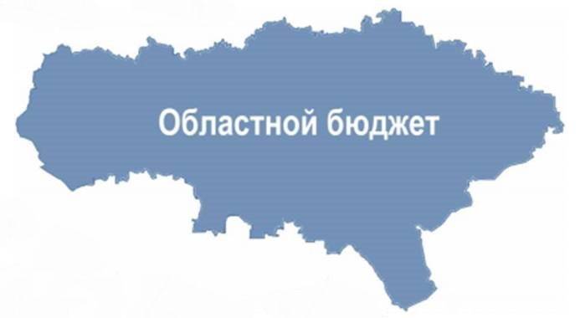

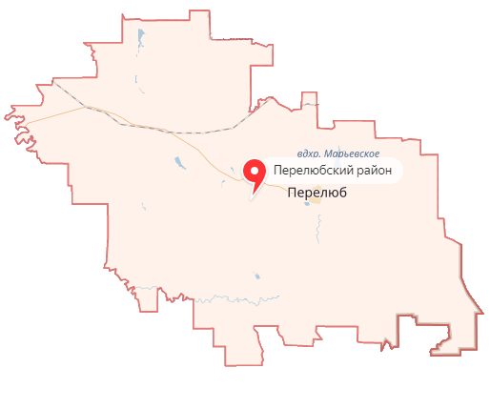

Бюджет муниципального района

Бюджеты муниципальных образований района

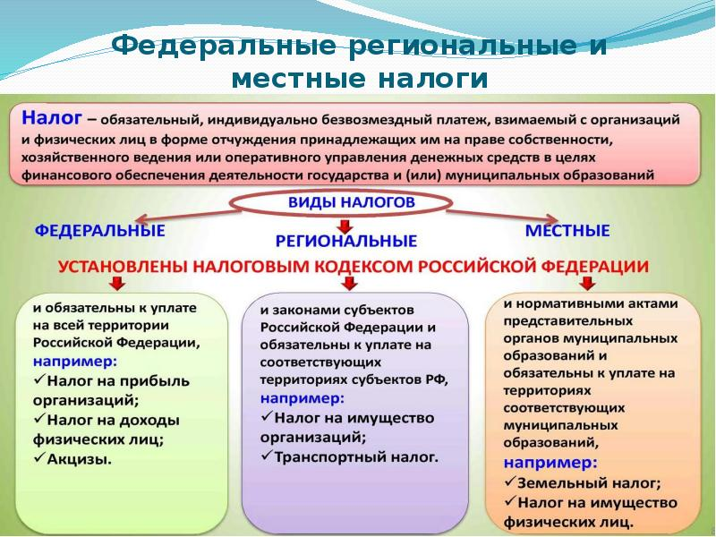

Куда зачисляются налоги, непосредственно уплачиваемые гражданами РФ в 2024 году?

Налог на доходы физических лиц |  | Транспортный налог | Налог на имущество физических лиц | Земельный налог
100 %
%%
66%
34%
100%
100%

Бюджет субъекта Российской Федерации  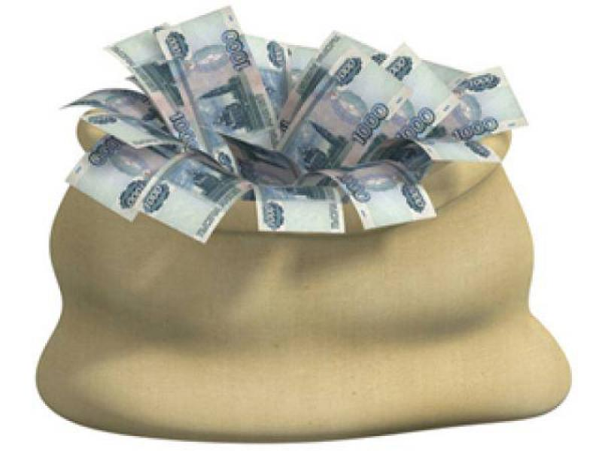 | Местный бюджет

Структура доходов бюджета Перелюбского муниципального района

тыс. руб.
Наименование доходов | 2022 год  отчет | 2023 год оценка | 2024 год  план | 2025 год  план | 2026 год  план
Налоговые и неналоговые доходы всего | 136385,1 | 188878,8 | 147024,6 | 153880,6 | 140634,7
в том числе:
налоговые доходы всего: | 113776,7 | 104062,3 | 121574,8 | 127424,6 | 134164,7
в том числе
налог на доходы физических лиц | 62732,2 | 59011,6 | 69279,5 | 74471,3 | 80052,7
акцизы на нефтепродукты | 1374,3 | 1240,8 | 1309,6 | 1337,8 | 1804,1
единый налог на вмененный доход | 75,8 | -41,3 | 21,3 | 11,6 | 0
единый сельскохозяйственный налог | 26418,0 | 23319,4 | 27517,9 | 28068,1 | 28629,9
налог взимаемый в связи с применением патентной системы налогообложения | 1922,0 | 1000,0 | 2275,5 | 2364,1 | 2456,3
транспортный налог | 19824,8 | 17931,8 | 19721,0 | 19721,7 | 19721,7
госпошлина | 1429,6 | 1600,0 | 1450,0 | 1450,0 | 1500,0
неналоговые доходы всего: | 22608,4 | 84816,5 | 25449,8 | 26456,0 | 6470,0
в том числе
арендная плата за земли | 5139,2 | 4631,5 | 4400,0 | 4400,0 | 4400,0
доход от аренды имущества | 43,2 | 55,0 | 55,0 | 55,0 | 55,0
прочие доходы от использования имущества | 76,5 | 115,9 | 115,0 | 115,0 | 115,0
доходы от продажи материальных и нематериальных активов | 10692,2 | 62122,9 | 20079,8 | 21036,0 | 1000,0
плата за негативное воздействие | 6150,1 | 2018,2 | 500,0 | 550,0 | 600,0
штрафы, санкции и возмещение ущерба | 501,8 | 15878,4 | 300,0 | 300,0 | 300,0
прочие неналоговые доходы | 5,4 | -5,4 | 0 | 0 | 0
Безвозмездные поступления всего: | 394836,0 | 362104,4 | 306280,5 | 264340,8 | 242390,7
в том числе
дотации бюджетам субъектов Российской Федерации и муниципальных образований | 45383,6 | 33607,2 | 33928,9 | 21938,4 | 0
субсидии бюджетам субъектов Российской Федерации и муниципальных образований | 88099,7 | 57533,3 | 27228,6 | 0 | 0
субвенции бюджетам субъектов Российской Федерации и муниципальных образований. | 239455,4 | 254867,9 | 239888,0 | 239927,4 | 239915,7
иные межбюджетные трансферты | 21582,3 | 16147,5 | 5235,0 | 2475,0 | 2475,0
прочие безвозмездные поступления | 3375,8 | 0 | 0 | 0 | 0
Итого доходов: | 531221,1 | 550205,2 | 453305,1 | 418221,4 | 383025,4

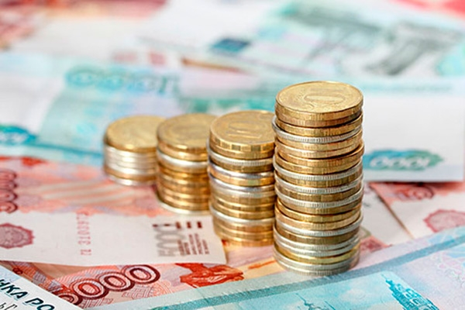

Доходы бюджета муниципального района в расчете на 1 жителя
(численность населения Перелюбского муниципального района
на 01.01.2023 г. 11193 человек)
тыс.руб.
Наименование доходов | 2022 год  отчет | 2023 год оценка | 2024 год  план | 2025 год  план | 2026 год  план
Доходы всего, в том числе : | 47,5 | 49,2 | 40,5 | 37,4 | 34,2
налоговые доходы | 10,2 | 9,3 | 10,9 | 11,4 | 12,0
неналоговые доходы | 2,0 | 7,6 | 2,3 | 2,4 | 0,6
безвозмездные поступления | 35,3 | 32,3 | 27,3 | 23,6 | 21,6

Диаграмма доходов бюджета
муниципального района в расчете на 1 жителя

тыс.руб.

Доходная база бюджета по налоговым и неналоговым доходам сформирована на основании имеющегося доходного потенциала, с учётом показателей прогноза социально-экономического развития Перелюбского муниципального района на 2024 год и плановый период 2025 и 2026 годов.
Учтены дополнительные поступления за счет повышения эффективности контрольной работы налоговых органов.
Основными бюджетообразующими доходами бюджета муниципального района являются налог на доходы физических лиц и акцизы на нефтепродукты.

Основные показатели прогноза социально-экономического развития
Перелюбского муниципального района на 2024 г.-2026 г.

 | Ед. измер. | Отчет | Оценка | План | План | План
 |  | 2022г. | 2023 г. | 2024 г. | 2025 г. | 2026 г.
1. Объем отгруженных товаров собственного производства, выполненных работ и услуг собственными силами (по видам деятельности) раздел «Добыча полезных ископаемых», раздел D «Обрабатывающие производства», раздел Е «Производство и распределение электроэнергии, газа и воды" по классификации ОКВД | Тыс. руб. | 35098,47 | 35709,20 | 37896,99 | 41060,69 | 43085,19
2. Объем валовой продукции сельского хозяйства | Тыс. руб. | 7807,2 | 7918,2 | 8439,1 | 8987,4 | 9748,7
3. Доходы уменьшенные на величину расходов, в соответствии со статьей 346,5 Налогового кодекса РФ, сельскохозяйственных товаропроизводителей, перешедших на уплату единого сельскохозяйственного налога – сельскохозяйственные организации | Тыс. руб. | 734511,28 | 749201,51 | 764185,54 | 779469,25 | 795058,63
4. Численность детей до 18 лет | Чел. | 2975 | 2932 | 2885 | 2816 | 2739
5.Численность населения, всего | Чел. | 12055 | 11193 | 11193 | 11193 | 11193
6. Выплаты социального характера | Тыс. руб. | 2428,2 | 2657 | 2880 | 3096 | 3328
7. Оборот розничной торговли | Тыс. руб. | 844855,9 | 926810 | 1012450 | 1092940 | 1181250
8. Оборот общественного питания | Тыс. руб. | 29808 | 33500 | 36600 | 39510 | 42700
9. Численность работающих всего | Чел. | 2609 | 2574 | 2585 | 2597 | 2620
10. Фонд оплаты труда работающих всего | Тыс. руб. | 985404,8 | 1078032 | 1168587 | 1256232 | 1350450
11. Численность физических лиц, получающих доходы от предпринимательской деятельности, которые облагаются налогом на доходы физических лиц (предприниматели, осуществляющие деятельность без образования юридического лица) | Чел. | 349 | 349 | 349 | 349 | 349
12. Чистый доход физических лиц, получающих доход от предпринимательской деятельности и иной приносящей доход деятельности, который облагается налогом на доходы физических лиц, (предпринимателей, осуществляющих деятельность без образования юридического лица) | Тыс. руб. | 3630 | 3815 | 4002 | 4158 | 4316

Основные направления деятельности Перелюбского муниципального района по повышению доходов бюджета

Работа муниципальной межведомственной комиссии по вопросу уменьшения недоимки всех налогов поступающих в местный бюджет

Своевременное направление требований об уплате арендной платы за земельные участки и имущество, находящихся в муниципальной собственности

Усиление работы, направленной на легализацию «теневой» заработной платы

Работа с администраторами доходов районного бюджета , направленная на повышение качества администрирования доходных источников, снижение недоимки по администрируемым платежам

РАСХОДЫ.
Расходы бюджета – выплачиваемые из бюджета денежные средства.
В каких единицах измеряются параметры бюджетов
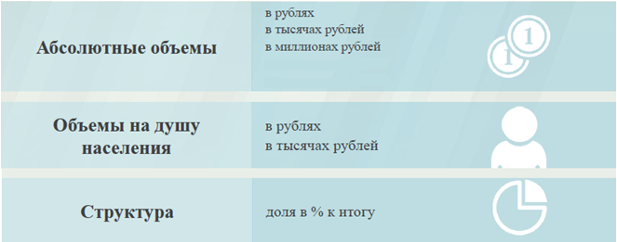

Расходы по основным функциям муниципального района.
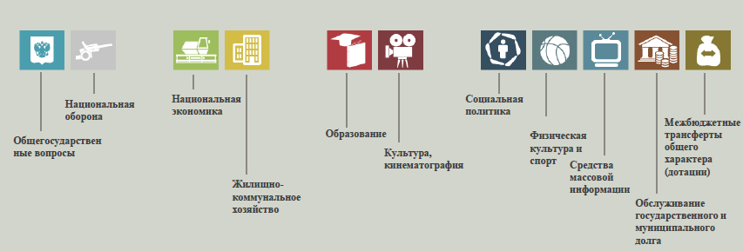

Структура расходов бюджета Перелюбского муниципального района по разделам на 2022-2026 годах.
%
Раздел | Наименование | 2022 год  отчет | 2023 год оценка | 2024 год план | 2025 год план | 2026  год план
01 | Общегосударственные вопросы | 7,90 | 8,40 | 7,50 | 7,40 | 5,80
04 | Национальная экономика | 0,40 | 8,20 | 5,00 | 5,60 | 6,00
05 | Жилищно-коммунальное хозяйство | 0,10 | 0,00 | 0,00 | 0,00 | 0,00
07 | Образование | 79,40 | 69,70 | 75,40 | 79,60 | 81,70
08 | Культура, кинематография | 10,90 | 12,20 | 10,80 | 6,00 | 4,90
10 | Социальная политика | 0,60 | 0,60 | 0,60 | 0,70 | 0,80
11 | Физическая культура и спорт | 0,00 | 0,00 | 0,00 | 0,00 | 0,00
12 | Средства массовой информации | 0,20 | 0,20 | 0,10 | 0,00 | 0,00
13 | Обслуживание государственного (муниципального)долга | 0,00 | 0,00 | 0,00 | 0,00 | 0,00
14 | Межбюджетные трансферты | 0,50 | 0,70 | 0,60 | 0,70 | 0,80
 | Всего | 100,0 | 100,0 | 100,0 | 100,0 | 100,0

Наибольшую долю в расходах бюджета муниципального района в 2022 году составили расходы по разделу «образование» - 79,4%, ожидаемые расходы в 2023 году по разделу «образование» - 69,7%, в проекте бюджета на 2024 год по разделу «образование» 75,4 %, на 2025 год 79,6 %, на 2026 год 81,7 %. Проект бюджета на 2024 год и на плановый период 2025 и 2026 годов с полным правом можно охарактеризовать как социально-ориентированный: 91,2 % расходов приходятся на социальную сферу в 2022 году,82,7 %в 2023 году,86,9% в 2024 году,86,3% в 2025 году, в 2026 году 87,4 %.

453305,1
тыс. руб.

Расходы бюджета Перелюбского муниципального района по основным разделам на душу населения
Раздел | Показатель | 2022 год  отчет | 2023 год оценка | 2024 год план | 2025 год план | 2026 год план
05 | Жилищно-коммунальное хозяйство | 57,09 | 0 | 0 | 0 | 0
07 | Образование | 36617,45 | 34789,75 | 30495,13 | 28420,19 | 27457,20
08 | Культура, кинематография | 5029,10 | 6069,21 | 4377,76 | 2151,21 | 1639,55
10 | Социальная политика | 255,12 | 282,79 | 259,08 | 259,08 | 259,08
11 | Физическая культура и спорт | 4,47 | 4,47 | 4,47 | 4,47 | 4,47
01 | Содержание работников органов местного самоуправления | 3619,82 | 4167,63 | 3026,32 | 2651,07 | 1960,82
руб.

Социально-значимые проекты за счет бюджета Перелюбского муниципального района на 2024 год и на плановый период 2025 и 2026 годов предусмотренные по следующим направлениям:
тыс. руб.
Наименование национальных проектов | 2022 г.  Факт | 2023 г Оценка | 2024г. План | 2025г. План | 2026г. План
ОБРАЗОВАНИЕ | 16269,4 | 10851,8 | 0 | 0 | 0
Федеральный проект «Современная школа» создание центров образования цифрового и гуманитарного профилей | 3262,9 | 4062,4 | 0 | 0 | 0
Федеральный проект «Современная школа» создание и обеспечение функционирования центров образования естественно-научной и технологической направленностей в общеобразовательных организациях, расположенных в сельской местности и малых городах | 1568,7 | 1633,1 | 0 | 0 | 0
Федеральный проект «Современная школа» обеспечение условий для функционирования центров образования естественно-научной и технологической направленностей в общеобразовательных организациях | 1943,8 | 5025,8 | 0 | 0 | 0
Федеральный проект «Цифровая образовательная среда» создание центров цифровой образовательной среды в общеобразовательных организациях | 358,2 | 130,5 | 0 | 0 | 0
Федеральный проект «Цифровая образовательная среда» создание центров цифровой образовательной среды в общеобразовательных организациях | 7619,5 | 0 | 0 | 0 | 0
Федеральный проект «Успех каждого ребенка» созданиев общеобразовательных организациях, расположенных в сельской местности, условий для занятий физической культурой и спортом | 1516,3 | 0 | 0 | 0 | 0
КУЛЬТУРА | 153,0 | 153,0 | 0 | 0 | 0
Федеральный проект «Создание условий для реализации творческого потенциала нации (Творческие люди)» (государственная поддержка отрасли культуры (государственная поддержка лучших сельских учреждений культуры)) | 51 | 51 | 0 | 0 | 0
Федеральный проект «Создание условий для реализации творческого потенциала нации (Творческие люди)» (государственная поддержка отрасли культуры (государственная поддержка лучших работников сельских учреждений культуры)) | 102 | 102 | 0 | 0 | 0

Расходы бюджета Перелюбского муниципального района запланированы на 2024 год 453305,1 тыс.руб., на 2025 год 400385,9 тыс.руб., на 2026 год 375993,7 тыс. руб. Общий объем расходов представлен в следующей форме:
тыс. руб.
раздел  подраздел | Расходы | 2022 год отчет | 2023 год оценка | 2024 год план | 2025 год план | 2026  год план
01 | Общегосударственные вопросы | 40516,7 | 46648,3 | 33873,6 | 29673,4 | 21947,5
0102 | Функционирование высшего должностного лица субъекта Российской Федерации и муниципального образования | 2753,5 | 2896,9 | 1778,0 | 1555,8 | 889,0
0103 | Функционирование законодательных (представительных) органов государственной власти и представительных органов муниципальных образований | 884,4 | 1303,8 | 1030,2 | 905,3 | 530,6
0104 | Функционирование Правительства Российской Федерации, высших исполнительных органов государственной власти субъектов Российской Федерации, местных администраций | 16070,8 | 14616,8 | 12992,3 | 10538,8 | 7427,4
0105 | Судебная система | 7,3 | 1,4 | 0 | 0 | 0
0106 | Обеспечение деятельности финансовых, налоговых и таможенных органов и органов финансового (финансово-бюджетного) надзора | 7842,4 | 10688,7 | 7737,7 | 7057,7 | 5732,7
0111 | Средства резервных фондов | 0 | 50,0 | 50,0 | 50,0 | 50,0
0113 | Другие общегосударственные вопросы | 12958,3 | 17090,7 | 10285,4 | 9565,8 | 7317,8
04 | Национальная экономика | 2084,5 | 45950,3 | 22802,2 | 22617,1 | 22441,5
0405 | Сельское хозяйство и рыболовство | 0 | 37,4 | 39,7 | 39,7 | 39,7
0409 | Дорожное хозяйство (дорожные фонды) | 56,0 | 35688,0 | 21030,6 | 21059,5 | 21525,8
0412 | Другие вопросы в области национальной экономике | 2028, | 10224,9 | 1731,9 | 1517,9 | 876,0
05 | Жилищно-коммунальное хозяйство | 639,0 | 0 | 0 | 0 | 0
0501 | Жилищное хозяйство | 639,0 | 0 | 0 | 0 | 0
0502 | Коммунальное хозяйство | 0 | 0 | 0 | 0 | 0
07 | Образование | 409859,0 | 389401,7 | 341332,0 | 318107,2 | 307328,4
0701 | Дошкольное образование | 80097,8 | 97206,8 | 81965,8 | 73102,4 | 64866,6
0702 | Общее образование | 306931,7 | 266417,7 | 240293,2 | 228424,8 | 229924,8
0703 | Дополнительное образование | 6712,0 | 3491,8 | 4000,0 | 4000,0 | 4000,0
0707 | Молодежная политика | 743,2 | 0 | 0 | 0 | 0
0709 | Другие вопросы в области образования | 15374,3 | 22285,4 | 15073,0 | 12580,0 | 8537,0
08 | Культура, кинематография | 56290,8 | 67932,7 | 49000,3 | 24078,5 | 18351,5
0801 | Культура | 46141,3 | 55187,8 | 40163,2 | 17296,5 | 13608,7
0804 | Другие вопросы в области культуры, кинематографии | 10149,5 | 12744,9 | 8837,1 | 6782,0 | 4742,8
10 | Социальная политика | 2855,5 | 3165,3 | 2899,9 | 2899,9 | 2899,9
1003 | Социальное обеспечение населения | 256,7 | 294,8 | 0 | 0 | 0
1004 | Охрана семьи и детства | 2598,8 | 2870,5 | 2899,9 | 2899,9 | 2899,9
11 | Физкультура и спорт | 50,0 | 50,0 | 50,0 | 50,0 | 50,0
1102 | Массовый спорт | 50,0 | 50,0 | 50,0 | 50,0 | 50,0
12 | Средства массовой информации | 926,4 | 1139,9 | 575,0 | 75,0 | 75,0
1202 | Периодическая печать и издательства | 926,4 | 1139,9 | 575,0 | 75,0 | 75,0
13 | Обслуживание государственного муниципального долга | 18,3 | 21,1 | 15,0 | 9,9 | 1,6
1301 | Обслуживание внутреннего государственного и муниципального долга | 18,3 | 21,1 | 15,0 | 9,9 | 1,6
14 | Межбюджетные трансферты | 2816,4 | 3712,7 | 2757,1 | 2874,9 | 2898,3
1401 | Дотации на выравнивание бюджетной обеспеченности субъектов Российской Федерации и муниципальных образований | 1918,3 | 2391,3 | 2757,1 | 2874,9 | 2898,3
1403 | Прочие межбюджетные трансферты общего характера | 898,1 | 1321,4
 | ИТОГО расходов: | 516056,6 | 558022,0 | 453305,1 | 400385,9 | 375993,7

Уровень средней заработной платы по категориям муниципальных учреждений
руб.
Категории граждан | Среднемесячная начисленная  заработная плата
 | 2022 год  отчет | 2023 год оценка | 2024 год план | 2025 год план | 2026 год план
Работники дошкольных образовательных учреждений | 21415,55 | 23808,0 | 23808,0 | 23808,0 | 23808,0
Работники общеобразовательных учреждений | 29606,05 | 32595,0 | 32595,0 | 32595,0 | 32595,0
Работники учреждений культуры и искусства | 34050 | 37765 | 40420 | 40420 | 40420

Бюджетные ассигнования бюджета Перелюбского муниципального
района по муниципальным программам района
тыс. руб.
Наименование муниципальных программ | 2022 год  отчет | 2023 год оценка |  | 2024 год план |  | 2025 год план |  | 2026 год план
Муниципальная программа "Комплексные меры противодействия злоупотреблению наркотиками и их незаконному обороту на 2021-2023 годы" | 0 | 10,0 |  | 10,0 |  | 10,0 |  | 10,0
Муниципальная программа «Развитие образования в Перелюбском муниципальном районе » | 392804,3 | 373029,7 |  | 329902,2 |  | 309170,4 |  | 302434,6
Программа мероприятий по профилактике терроризма и экстремизма на территории Перелюбского муниципального района Саратовской области | 0 | 5,0 |  | 5,0 |  | 0 |  | 0
Муниципальная программа «Развитие культуры в Перелюбском муниципальном районе Саратовской области » | 51147,9 | 55187,8 |  | 40163,2 |  | 17296,5 |  | 13608,7
Муниципальная программа "Охрана окружающей среды на территории Перелюбского муниципального района на 2023-2025 годы" | 0 | 1952,6 |  | 500,0 |  | 550,0 |  | 600,0
Программа " Защита прав потребителей в Перелюбском муниципальном районе " | 0 | 1,0 |  | 1,0 |  | 1,0 |  | 0
Программа "Развитие малого и среднего предпринимательства в Перелюбском муниципальном районе" | 0 |  | 10,0 |  | 10,0 |  | 10,0 |  | 10,0
Муниципальная программа "Капитальный ремонт, ремонт и содержание автомобильных дорог местного значения в границах Перелюбского муниципального района " | 56,0 |  | 35687,9 | 21030,6 |  | 21059,5 |  | 21525,8
Комплексная программа профилактики правонарушений на территории Перелюбского муниципального района | 0 | 4,0 |  | 3,0 |  | 3,0 |  | 0
Всего расходов по муниципальным программам | 444008,2 | 465888,0 |  | 391625,0 |  | 348100,4 |  | 338189,1

Целевые показатели по муниципальным программам
453305,1
тыс.
руб.

Муниципальная программа «Развитие культуры в Перелюбском муниципальном районе»
ЦЕЛИ: - сохранение культурного и исторического наследия района;
- обеспечение доступа граждан к культурным ценностям, участию в культурной жизни и реализации их творческого потенциала;
- создание благоприятных условий для устойчивого развития сферы культуры

Подпрограмма 1 «Развитие библиотечного дела культуры Перелюбского муниципального района Саратовской области»
Планируемые результаты
Наименование целевого показателя | 2022 год отчет | 2023 год  оценка | 2024  год | 2025  год | 2026  год
Количество обслуженных граждан (чел.) | 8500 | 8500 | 8400 | 8300 | 8200
Количество посещений (ед.) | 133097 | 145196 | 169396 | 217794 | 241994
Книговыдача (выдано экземпляров за год) | 153223 | 153200 | 152000 | 151000 | 150000
Поступления фонда (экз.) | 717 | 532 | 500 | 500 | 500
Укомплектованность кадрами в соответствии со штатным расписанием (%.) | 100% | 100% | 100% | 100% | 100%
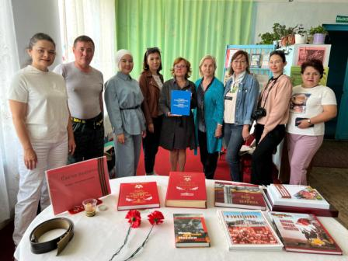
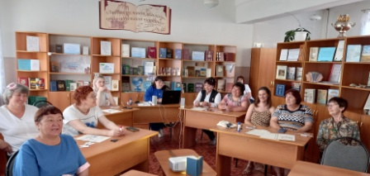

Подпрограмма 3 «Развитие культурно-досуговых учреждений культуры Перелюбского муниципального района»

Наименование целевого показателя | 2022 год отчет | 2023 год  оценка | 2024  год | 2025  год | 2026  год
Количество культурно-досуговых мероприятий (ед.) | 4486 | 4500 | 4500 | 4500 | 4500
Количество постоянно действующих клубных формирований (ед.) | 156 | 156 | 156 | 156 | 156
Количество коллективов со званием «Народный» (ед.) | 9 | 9 | 9 | 9 | 9
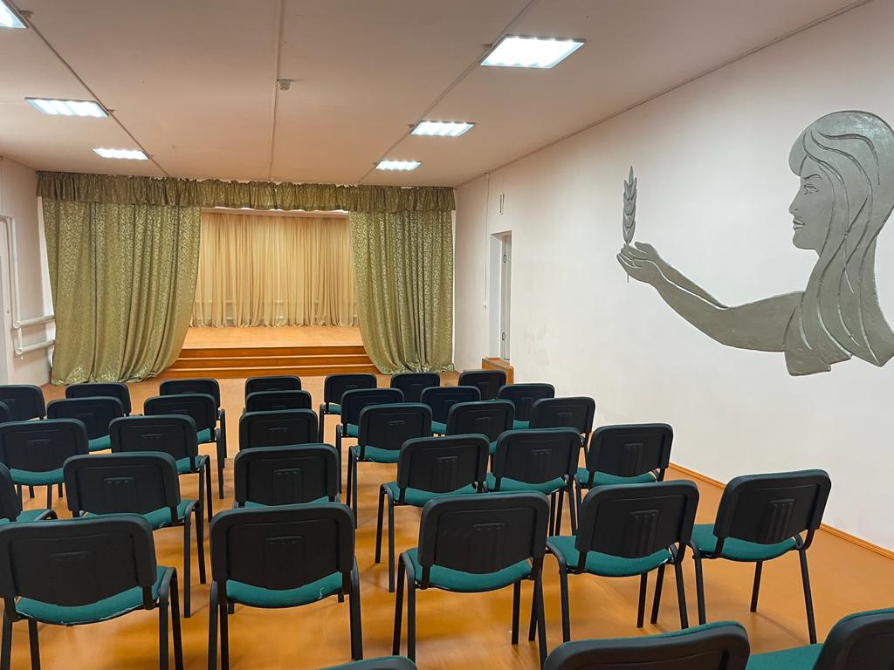
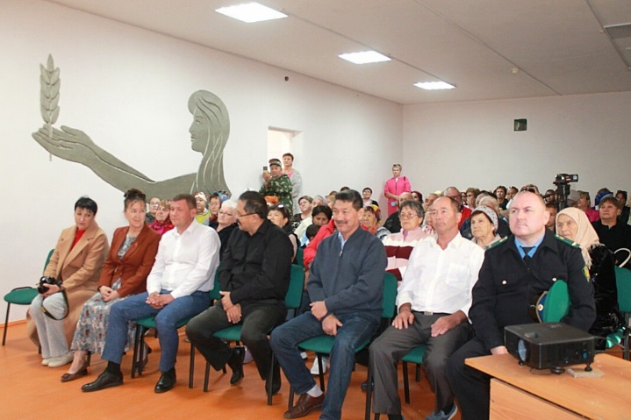
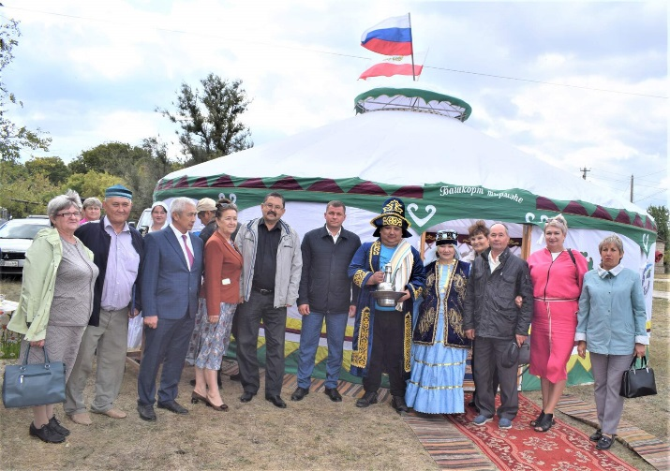
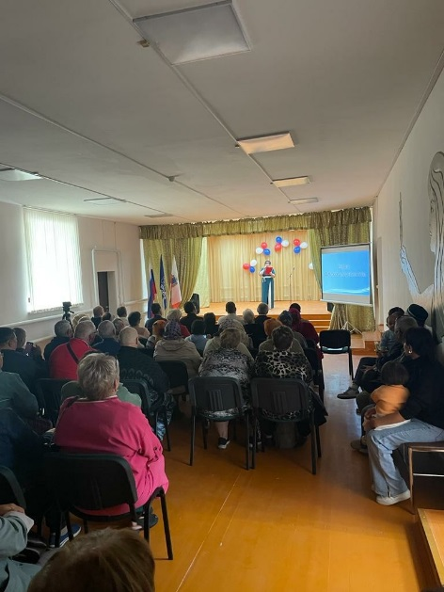

Муниципальная программа
«Мероприятия по профилактике терроризма и экстремизма на территории Перелюбского муниципального района»
ЦЕЛИ: Противодействие терроризму и экстремизму на территории муниципального района;
Уменьшение проявлений экстремизма и негативного отношения к лицам других национальностей и религиозных конфессий.
Формирование у населения внутренней потребности в толерантном поведении к людям других национальностей и религиозных конфессий на основе ценностей многонационального российского общества, культурного самосознания, принципов соблюдения прав и свобод человека
Наименование целевого показателя | 2022 год отчет | 2023 год  оценка | 2024  год | 2025  год | 2026  год
Обеспечение антитеррористической безопасности мест с массовым пребыванием людей, охраны правопорядка, (ед.) | 0 | 1 | 1 | 1 | 1

Муниципальная программа «Развитие образования в Перелюбском
муниципальном районе»
ЦЕЛИ:обеспечение доступности и вариативности качественных образовательных услуг с учетом современных вызовов к системе дошкольного образования;
повышение доступности качественного общего образования, соответствующего требованиям инновационного развития экономики, современным требованиям потребностям населения Перелюбского района;
повышение эффективности реализации молодежной политики в интересах инновационного социально ориентированного развития страны

Подпрограмма «Развитие системы дошкольного образования»
Планируемые результаты

Наименование целевого показателя | 2022 год  отчет | 2023  год  оценка | 2024  год  план | 2025  год  план | 2026  год  план
Доля педагогических работников, прошедших повышение квалификации не реже 1 раза в 5лет:  «Количество педагогических работников, прошедших курсы повышения квалификации, общее количество педагогических работников»; | 58 | 73 | 100 | 100 | 100
Наличие оборудования, наглядно-дидактических пособий, инструментов, используемых для оказания услуги:  «Количество имеющегося оборудования, инструментов, расход материалов количество оборудования и инструментов, расходных материалов, используемых для оказания услуги в соответствии с лицензионными требованиями 100%»; | 78 | 81 | 90 | 95 | 100
Удельный вес детей дошкольного возраста, имеющих возможность получать услуги дошкольного образования, от общего количества детей в возрасте от 1 до 7лет | 66,46 | 66.46 | 70 | 70 | 70

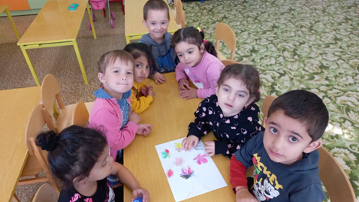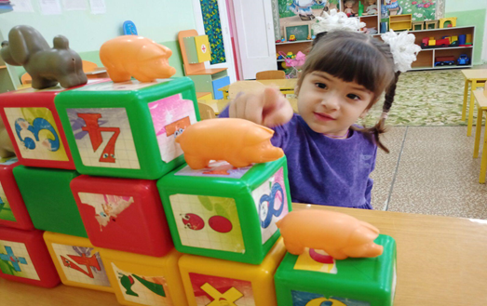

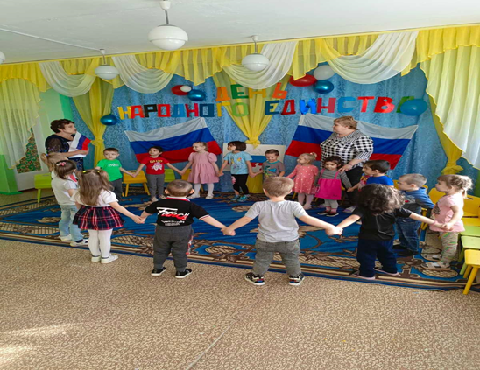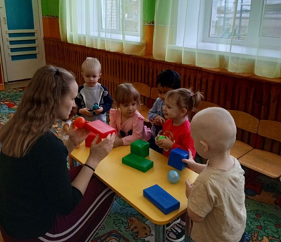

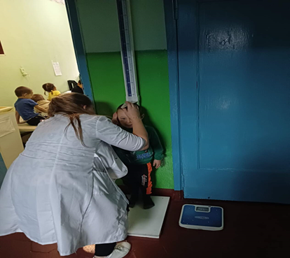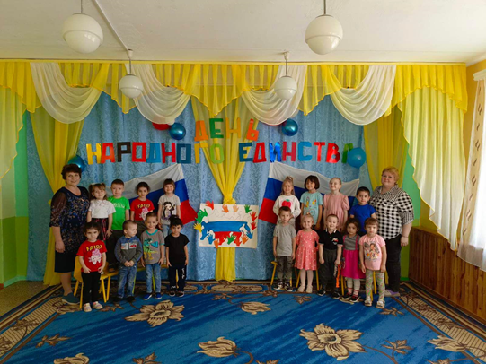

Подпрограмма «Развитие системы общего образования»
Планируемые результаты

Наименование целевого показателя | 2022 год  отчет | 2023  год  оценка | 2024  год  план | 2025  год  план | 2026  год  план
Доля обучающихся, окончивших очередной класс, переведенных в следующий класс:  «Количество обучающихся в классе, переведенных в следующий класс, общее количество обучающихся в данном классе 100%»; | 99,7 | 98,2 | 100 | 100 | 100
Доля обучающихся, освоивших программу начального общего образования:  «Количество переведенных в 5-й класс, общее количество обучающихся 1-4 классов 100%»; | 99,5 | 99,1 | 100 | 100 | 100
Доля обучающихся, освоивших программу основного общего образования:  «Количество получивших аттестат об основном общем образовании, общее количество обучающихся 9-х классов 100%»; | 98,6 | 91,4 | 100 | 100 | 100
Доля обучающихся, освоивших программу среднего общего образования:  «Количество обучающихся получивших аттестат о среднем общем образовании, общее количество обучающихся 11-х классов 100%» | 100 | 100 | 100 | 100 | 100
Доля обучающихся, охваченных профильным обучением:  «Количество обучающихся 10-х, 11-х классов, охваченных профильным обучением, общее количество обучающихся 10-х, 11-х классов 100%»; | 28,3 | 23,1 | 30 | 40 | 50
Доля педагогических работников, прошедших повышение квалификации не реже 1 раза в 3года:  «Численность педагогических работников, прошедших повышение квалификации не реже 1 раза в 3 года, общее количество педагогических работников 100%»; | 100 | 100 | 100 | 100 | 100
Вовлечение детей в регулярные занятия физической культурой и спортом, развитие потребности вести здоровый образ жизни, перепрофилирование имеющихся аудиторий под спортивные залы в общественных учреждениях для занятий физической культурой и спортом, развитие школьных спортивных клубов, оснащение спортивным инвентарем и оборудованием открытых плоскостных сооружений;  обновление материально-технической базы общеобразовательных учреждений для реализации основных и дополнительных общеобразовательных программ для формирования у обучающихся современных технологических и гуманитарных навыков. | 87 | 90 | 100 | 100 | 100
100% охват бесплатным горячим питанием обучающихся 1–4 классов. | 100 | 100 | 100 | 100 | 100

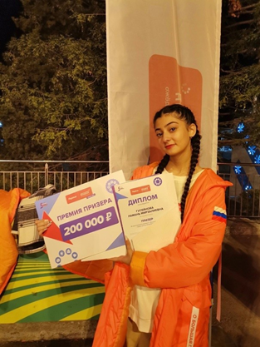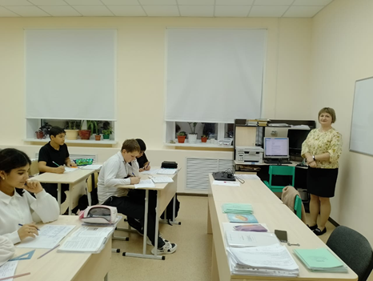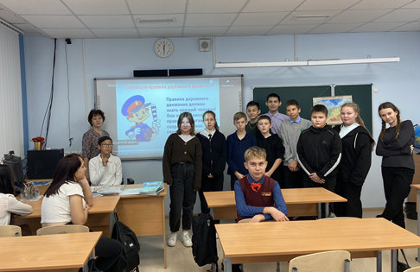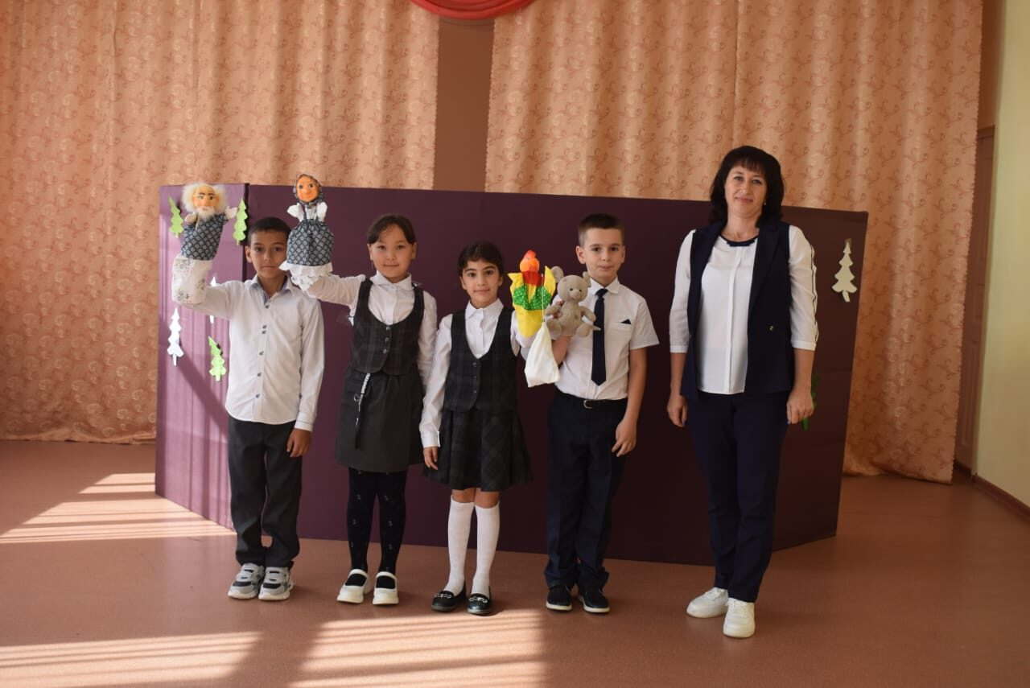
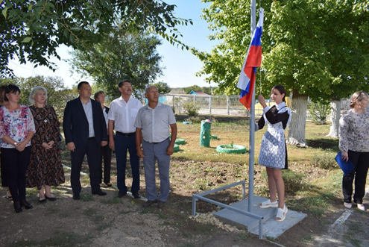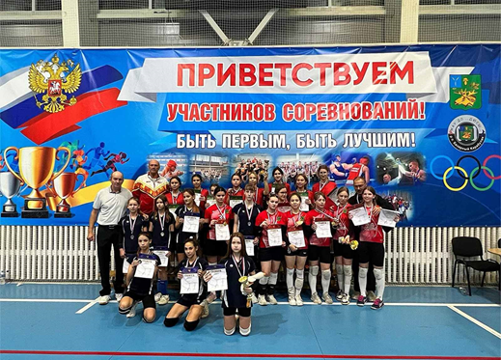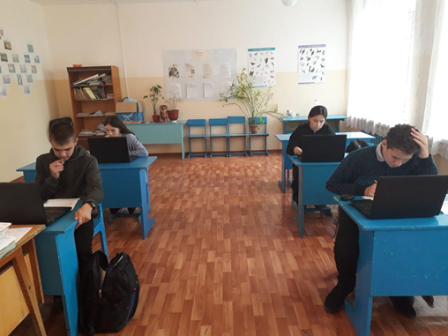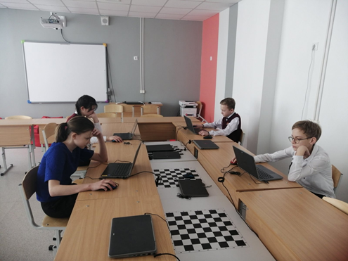

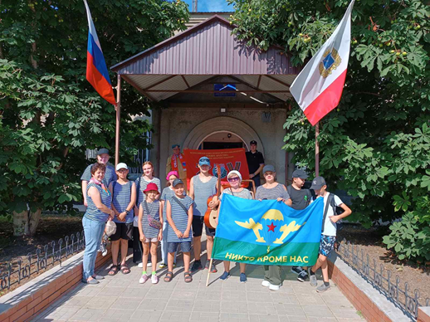

Подпрограмма «Развитие системы дополнительного образования»
Планируемые результаты
Наименование целевого показателя | 2022 год  отчет | 2023  год  оценка | 2024  год  план | 2025  год  план | 2026  год  план
Доля педагогических работников прошедших повышение  квалификации не реже 1 раза в 5 лет:  «Количество педагогических работников прошедших курсы повышения квалификации, общее количество  педагогических работников»; | 15 | 20 | 100 | 100 | 100
Доля обучающихся – победителей и призеров мероприятий  различного уровня:  «Количество обучающихся – победителей и призеров  мероприятий различного уровня, общее количество  обучающихся 100%»; | 82 | 82 | 85 | 87 | 90
Наличие оборудования и инструментов, расходных  материалов, используемых для оказания услуги в  соответствии с лицензионными требованиями:  «Количество имеющегося оборудования, инструментов,  расходных материалов, используемых для оказания услуги в соответствии с лицензионными требованиями 100 %» | 100 | 100 | 100 | 100 | 100
Доля детей в возрасте от 5 до 18 лет, получающих дополнительное образование с использованием сертификата дополнительного образования, в общей численности детей, получающих дополнительное образование за счет бюджетных средств 100%; | 51 | 76 | 100 | 100 | 100
Доля детей в возрасте от 5 до 18 лет, использующих сертификаты  дополнительного образования в статусе сертификатов  персонифицированного финансирования (не менее 7%) | 23 | 68 | 100 | 100 | 100

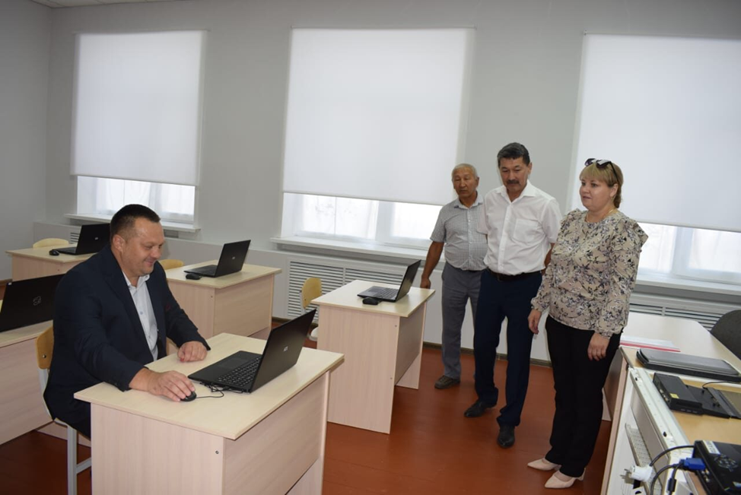

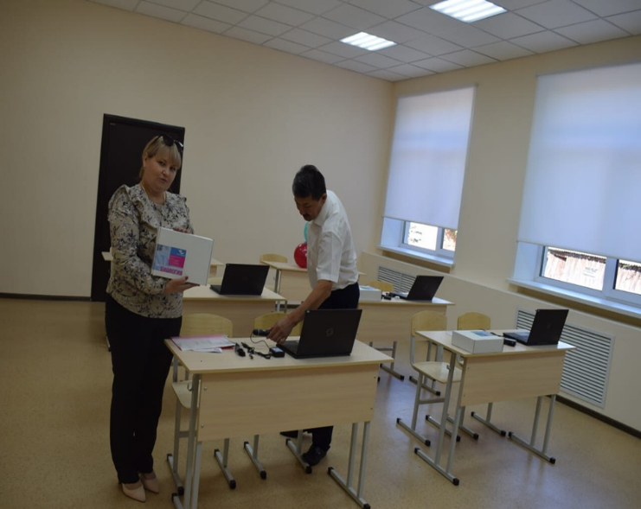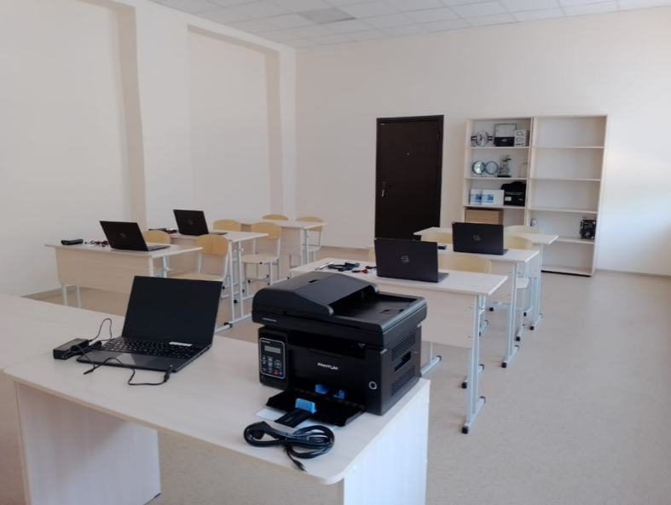

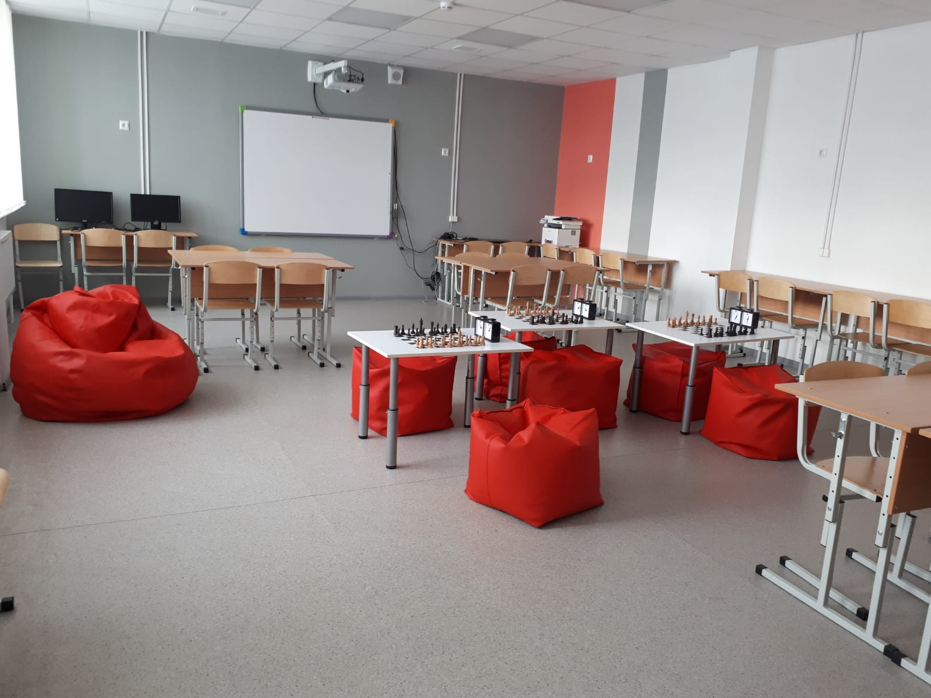

Муниципальная программа «Капитальный ремонт, ремонт и содержание автомобильных дорог местного значения в границах Перелюбского муниципального района»
ЦЕЛИ: - Обеспечение содержания и ремонта автомобильных дорог общего пользования; местного значения;
-обеспечение качественного содержания дорог; сокращение числа ДТП, связанных с дорожными условиями;
-улучшение экологического состояния района;

Планируемые результаты
Наименование целевого показателя | 2022 год  отчет | 2023  год  оценка | 2024  год  план | 2025  год  план | 2026  год  план
Доля протяженности автомобильных дорог общего пользования местного значения, не отвечающих нормативным требованиям, в общей протяженности автомобильных дорог общего пользования местного значения | 228,5 | 221,1 | 216,1 | 211,1 | 206,1

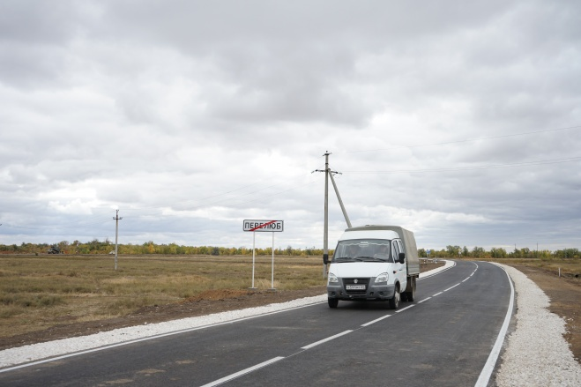

Муниципальная программа «Программа «Развитие малого и среднего предпринимательства в Перелюбском муниципальном районе»

ЦЕЛИ: обеспечение благоприятных условий для развития субъектов малого и среднего предпринимательства на территории Перелюбского муниципального района

Наименование целевого показателя | 2022 год  отчет | 2023  год  оценка | 2024  год  план | 2025  год  план | 2026  год  план
Число субъектов малого и среднего предпринимательства в расчете  на 10 тыс. человек населения | 260 | 271 | 271 | 271 | 271
Количество новых субъектов малого и среднего предпринимательства | 3 | 4 | 2 | 2 | 2

Муниципальная программа «Комплексные меры противодействия злоупотреблению наркотиками и их незаконному обороту»

ЦЕЛИ: снижение уровня незаконного потребления наркотиков жителями района, а также количества преступлений, связанных с незаконным оборотом наркотических средств и психотропных веществ

Наименование целевого показателя | 2022 год  отчет | 2023  год  оценка | 2024  год  план | 2025  год  план | 2026  год  план
Вовлеченность населения в незаконный оборот наркотиков (Случаев на 100 тыс. населения) | 33% | 27% | 22% | 17% | 12%
Криминогенность наркомании (Случаев на 100 тыс. населения) | 8,3% | 8,3% | 8,3% | 8,3% | 8,3%

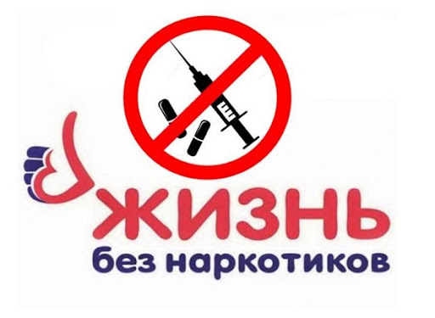

Муниципальная программа «Комплексная программа
профилактики правонарушений в Перелюбском муниципальном районе»

ЦЕЛИ: обеспечение безопасности граждан на территории муниципального района

Наименование целевого показателя | 2022 год  отчет | 2023  год  оценка | 2024  год  план | 2025  год  план | 2026  год  план
Уровень снижения преступности | 3% | 2% | 3% | 5% | 10%
Вовлечение органов местного самоуправления в работу по профилактике правонарушений | 53% | 55% | 60% | 64% | 70%

Муниципальная программа «Защита прав потребителей в Перелюбском муниципальном района»

ЦЕЛИ: создание условий для реализации потребителями своих прав, установленных Законом Российской Федерации «О защите прав потребителей» и нормативными актами Российской Федерации и Саратовской области

Наименование целевого показателя | 2022 год  отчет | 2023  год  оценка | 2024  год  план | 2025  год  план | 2026  год  план
Информационная поддержка населения по вопросам защиты прав потребителей | 15 | 25 | 30 | 30 | 30

Муниципальная программа
«Охрана окружающей среды на территории Перелюбского муниципального района на 2023 -2025 годы»
Цель программы:
Улучшение экологической ситуации на территории Перелюбского муниципального района
Задачи программы:
Ликвидация и рекультивация несанкционированных свалок. Совершенствование методов экологического просвещения населения, формирование экологической культуры.

Ресурсное обеспечение муниципальной Программы

Мероприятие | Срок исполнения, год | Объем финансирования, тыс. руб.
 |  | Всего  тыс. руб. | Из них:
 |  |  | Средства областного бюджета | Средства местного бюджета (тыс. руб.)

Основное мероприятие «Охрана окружающей среды на территории Перелюбского муниципального района на 2023 -2025 годы»
Ликвидация и рекультивация несанкционированных свалок | 2023 | 1 952,60 | 0 | 1 952,60
 | 2024 | 500,0 | 0 | 500,0
 | 2025 | 550,0 | 0 | 550,0
Итого по программе |  | 3002,6 | 0 | 3002,6

Планируемый объем муниципального долга
тыс.рублей

Вид долгового обязательства | На 01.01.2025г. |  | На 01.01.2026г. |  | На 01.01.2027г.
 | Сумма, тыс. рублей | Удельный вес, в % | Сумма, тыс. рублей | Удельный вес, в % | Сумма, тыс. рублей | Удельный вес, в %
Бюджетные кредиты из областного бюджета | 14992,0 | 100 | 1552,0 | 100 | 1552,0 | 100
Кредиты от кредитных организаций | - | - | - | - | - | -
Всего: | 14992,0 | 100 | 1552,0 | 100 | 1552,0 | 100
в % к объему налоговых и неналоговых доходов бюджета | 10,2 |  | 1,0 |  | 1,1

Динамика муниципального долга
тыс.рублей
Вид долгового обязательства | 2022 год  отчет | 2023 год оценка | 2024 год план | 2025 год план | 2026 год план
Бюджетные кредиты, предоставленные из областного бюджета | 14992,0 | 14992,0 | 14992,0 | 1552,0 | 1552,0
Кредиты, полученные от кредитных организаций | 0 | 0 | 0 | 0 | 0
Муниципальный долг, всего | 16440,0 | 14992,0 | 14992,0 | 1552,0 | 1552,0

Контактная информация

Адрес: 413750, Саратовская область, с.Перелюб, ул. Ленина, д. 96
Тел.: 8(84575) 2-14-58
График работы:
понедельник-пятница: с 8-00 до 16-30
перерыв - с 12-00 до 13-30
Электронный адрес:fo18perelub@yandex.ru

